白来航鸡一年下多少蛋，白来航鸡的饲料年产蛋量
科学配制的饲料更适用于白来航鸡育成期喂食,快速提高白来航鸡生长,降低饲料用量，增加年产蛋量，体现出鸡饲料的营养价值，从而，让养殖户达到饲养经济效益。以下我们一起来了解白来航鸡饲料自配方的饲养方法吧！
白来航鸡饲料自配料
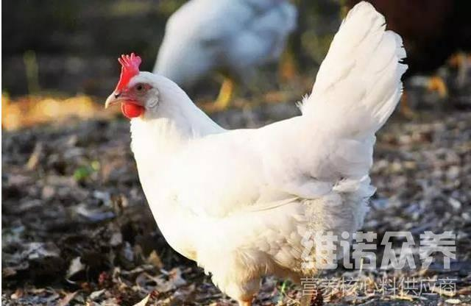​
一、白来航鸡产蛋鸡饲料配方：
1、玉米粉58.4%，米糠3%，豆粕28%，碳酸钙2%，石粉8%，食盐0.3%，维诺蛋鸡多维0.1%，维诺霉清多矿0.1%，维诺复合益生菌0.1%。
2、玉米粉58.9%，大麦4%，豆粕21.2%，骨粉2%，胡萝卜粉4%，碳酸钙1.3%，石粉8%，食盐0.3%，维诺蛋鸡多维0.1%，维诺霉清多矿0.1%，维诺复合益生菌0.1%。
3、玉米粉57.4%，麦麸3%，豆粕20%，鱼粉2.7%，菜粕4%，棉粕3%，碳酸钙1.3%，石粉8%，食盐0.3%，维诺蛋鸡多维0.1%，维诺霉清多矿0.1%，维诺复合益生菌0.1%。
养殖白来航鸡只要学会这一点，配制合理的航鸡饲料配方，能够快速提高产蛋量，给予航鸡各种营养需求，生长快，提高蛋质量，复合益生菌有效抑制繁殖菌群的发生，增强肠道营养吸收率，提高抵抗力，增强体质，提高饲料报酬。

